## 速食店資料庫查詢系統

**使用技術：MySQL、HTML、JavaScript、XAMPP**

1. **系統概述**

此網站是讓消費者可以快速查詢關於速食店和其商品的資訊，可以提供消費者最新的商品清單包括商品價格、熱量攝取、商品特色等，並且比較之間的差異，找到想要購買的物品。

1. **網站結構**

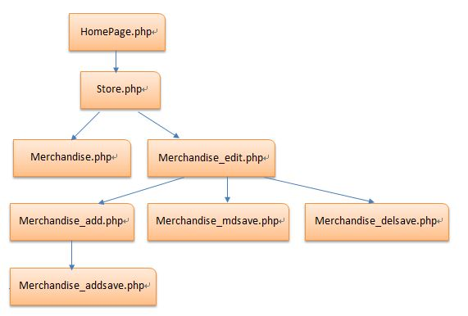

1. **實作技術**

使用MySQL輸入Excel檔案建立資料庫，之後使用php的語法去達到「新增」「刪除」「修改」等功能，另外使用多層巢狀達到「交叉查詢」的作法。網頁部分使用HTML美化及JavaScript監聽事件來控制。

1. **實作內容**

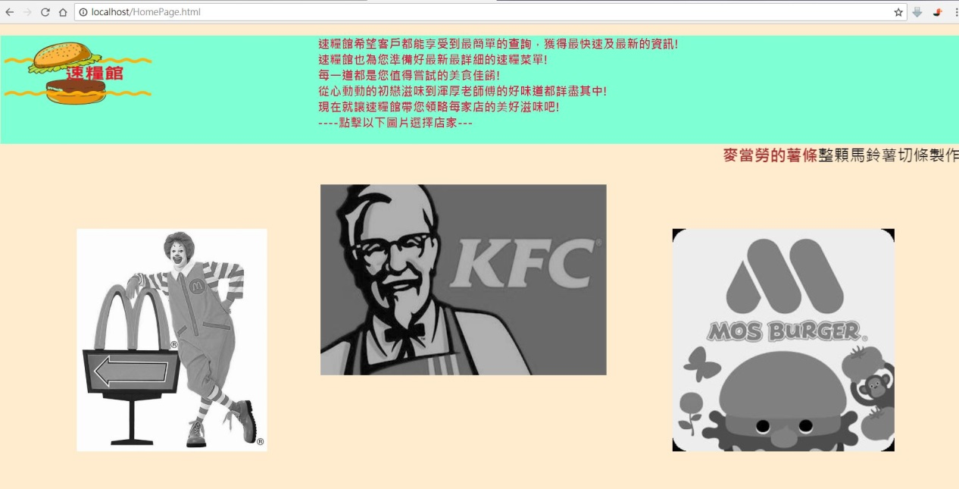

首頁有三種速食店供使用者做選擇，使用HTML撰寫及排版，用JavaScript進行網頁操作。

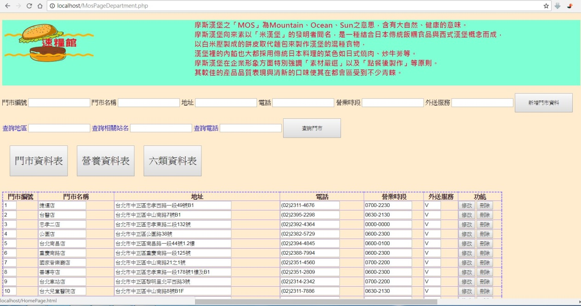

點選進入速食店後，可以「新增」「刪除」「修改」店家內容，有三種表格提供給用戶做查詢。其中可以用交叉查詢的方式找到想要的資料。

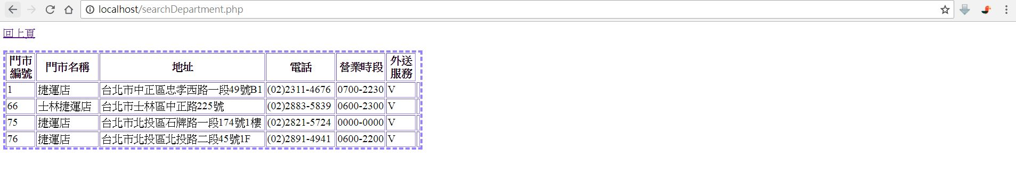

如圖是利用交叉查詢得到「台北市且在捷運站附近」的查詢結果。

1. **相關連結**

Github連結：<https://github.com/st81801/DataBase_Project_2017_fall_FastFoodStore>